（健康診断様式）
健 康 診 断 書
※  氏 名 |  |  |  | 男  女 | ※  住 所
※  生年月日 |  |  | 年 月 日生( 歳) |  | ※  研修病院名
既往症
感 覚 器 所見
呼 吸 器
循 環 器
消 化 器
運 動 器
神 経 系
そ の 他
身 長 |  | ． ｃｍ |  |  |  | 体 重 |  | ． ｋｇ
視 力 |  | 左 ． 矯正( ． ) |  |  |  | 聴 力
 |  | 右 ． 矯正( ． )
胸  部  Ｘ  線  検  査 | 間接・直接 № 月 日撮影  所見  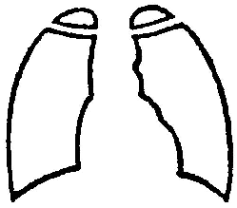 |  |  |  |  |  |  | 検 尿 | 蛋白（ － ± ＋ ＋＋ ＋＋＋ ）  糖（ － ± ＋ ＋＋ ＋＋＋ ＋＋＋＋）  ウロビリノーゲン  （ － ± ＋ ＋＋ ＋＋＋ ）  ※いずれかに丸印をつけてください。
胸  部  Ｘ  線  検  査 |  |  |  |  |  |  |  | 血 圧  測定値 | ～ mmHg
そ  の  他  の  検  査 | （必要と認める場合）
総合所見
上記のとおり診断します。
年 月 日
検診機関 所 在 地
機 関 名
医 師 印
（申請される方へ注意事項）
１ 提出日前３ヵ月以内に受診したものを有効とします。
２ 太枠内は受診前に記入してください。

この健康診断書に記載された個人情報は、長野県産科研修医研修資金審査のために必要な範囲でのみ利用します。

